
LIFTKORT- OG SKIBESTILLING GAUSTA 2022/2023

Forudsætning for rabatter (depositum 35 % vil blive opkrævet): bestilling for min. 4 dage og senest 4 uger før afrejse.
For at dit liftkort mm skal være en del af en evt. pakkerejse, skal det bestilles samtidigt med opholdet.

Liftkortpriser er inkl. det obligatoriske Keycard. Børn, der får gratis liftkort, skal betale for Keycard.
Skilejepriser er baseret på komplet standard-/mediumudstyr, ski, støvler og stave.
Skiskolepriser er på gruppeundervisning.
Gruppeundervisning forudsætter et min. antal deltagere (ved manglende tilslutning tilbydes normalt kortere tids privatundervisning).

Udfyld og mail et bestillingsskema pr. bookingnummer: Skema kan hentes under destination på norskrejsebureau.dk.
Vejledende priser herunder er pr. person i DKK.

Det er meget vigtigt, at skemaet udfyldes med alle relevante oplysninger.
Enhver ændring / annullering i forudbestilte ydelser medfører gebyr. Ved ændring kan rabatter bortfalde

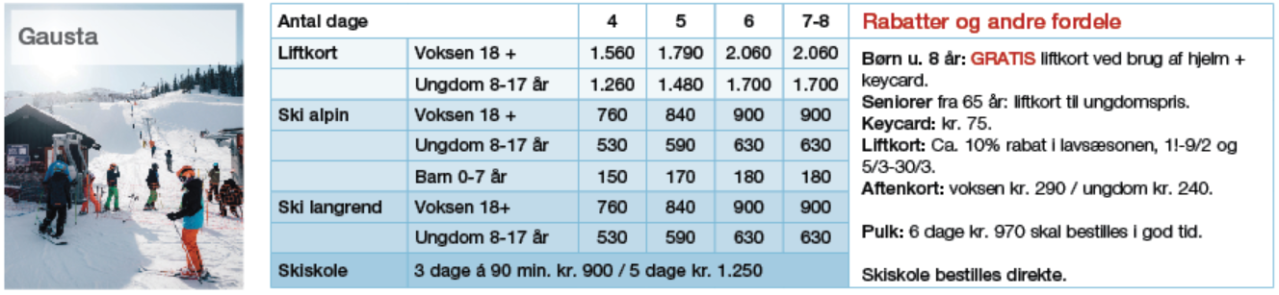

Udfyld skemaerne - sendes til norsk@norskrejsebureau.dk senest 4 uger før afrejse.

Bestillernavn: E-mail:
Bookingnummer: Mobil:

LIFTKORTBESTILLING inkl. Obligatorisk keycard

Type | Antal  dage | Start  dato | Fødsels-  dato | Navn
Liftkort
Voksen 18+
Liftkort Ungdom
8-17 år
Liftkort
Barn under 8 år
(gratis ved brug af hjelm)

Bookingnr.

KOMPLET UDSTYRSPAKKE Alpin standard, Snowboard, langrend (Ski, støvler, stave)
Type | Antal  Dage | Start  Dato | Født | Højde | Vægt | Skonr. | Type ski | Kun ski og stave | Navn
Voksen 18+
Ungdom
8-17 år
Barn 0-7 år
inkl. hjelm
Pulk

Skriv bogstav i type ski: (Hvis egne støvler, skal skonr. stadig oplyses!)
Type ski: Alpin standard = A, AM = middel (performance), AA = avanceret (expert).
Snowboard = S, oplys venligst om I står med højre eller venstre fod forrest. Langrend standard = L.

SKISKOLE – Bestilles direkte

